雲林縣興昌國民小學傳染病防治宣導成果
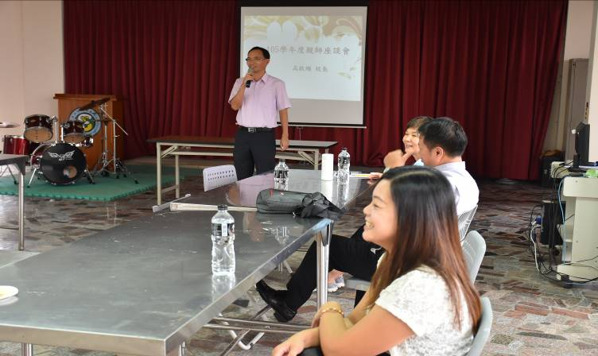 | 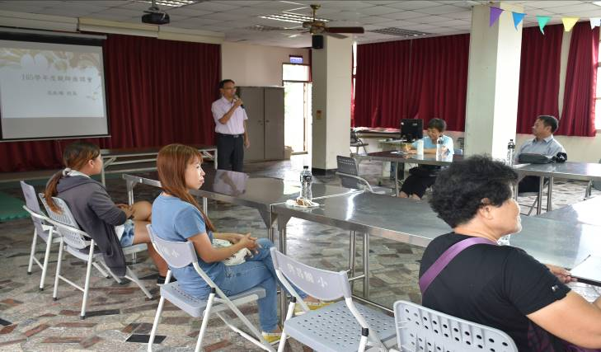
說明：護理師利用親師座談會跟家長做腸病毒防治衛教宣導 | 說明：護理師利用親師座談會跟家長做腸病毒防治衛教宣導
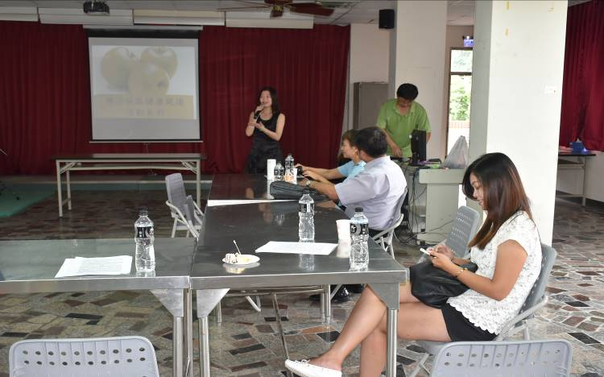 | 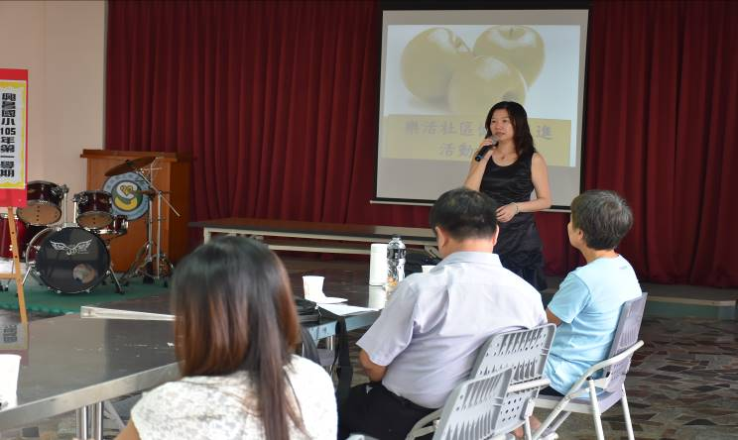
說明：護理師利用親師座談會跟家長做腸病毒防治衛教宣導 | 說明：護理師利用親師座談會跟家長做腸病毒防治衛教宣導

